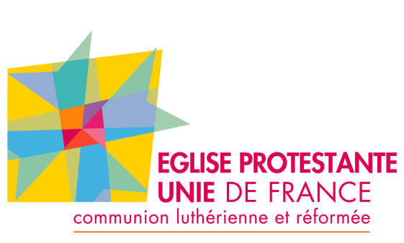
EGLISE PROTESTANTE UNIE DE LYON
Paroisse de Lyon Sud-Ouest – Oullins/Givors

La Sarra – Paroisse de Lyon Sud-Ouest – Oullins/Givors
vous invite à un repas de solidarité " amour et humour "

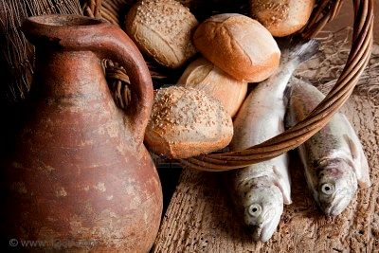
Le vendredi 1er avril 2016
à 19 heures
Venez avec vos amis !
15 € par adulte
8 € par enfant de moins de 10 ans
Contacts : 06 64 63 96 65 (Françoise V.) ou 06 51 07 85 39 (Béatrice)
✂-----------------------------------------------------------------------------------------------------------------------
Bulletin d’inscription:
Mr/Mme : ………………………………………………………………………………………………………….
Adresse : …………………………………………………………………………………………………………..
Nombre de personnes : x 15 € (adulte) =
Nombre de personnes: x 8 € (enfant de moins de 10 ans) =
à renvoyer dès maintenant sinon le 10 mars au plus tard à :
Eglise Protestante Unie de Lyon Paroisse de Lyon Sud-Ouest – Oullins/Givors - 6 rue de la Sarra – 69600 OULLINS

